MÓDULO IV — DESARROLLO FULLSTACK
SESIÓN 5
Contenerización con Docker y Docker Compose
Informe de ejecución de los tres laboratorios
Estudiante | Albert Omar Araya Cory
Repositorio | github.com/albrtaraya/fullstack-lab-1-1ci-cd
Pull Request | #8 — integrado a main (df837e1)
Servicios | postgres · backend · frontend
Docker | Engine 27.5.1 · Compose v2.32.4
Modalidad | Individual
Fecha | 14 de septiembre de 2026

Insignias
⚓ Maestro de Compose (15 pts)
🏗 Arquitecto del Barco Completo (20 pts) — pendiente de la prueba con un compañero

Resumen de ejecución
La Sesión 5 abre la Unidad 3: la aplicación completa — frontend, backend y base de datos — pasa a levantarse con un único comando, sin instalar Node ni PostgreSQL en la máquina.
Laboratorio | Nombre | Tiempo | Estado
1 | Dockerfile del backend | 35 min | Cumplido
2 | Dockerfile multi-etapa del frontend | 30 min | Cumplido
3 | El Puerto de Embarque: docker-compose.yml | 45 min | Cumplido

Prerrequisitos verificados
$ docker --version
Docker version 27.5.1, build 9f9e405
$ docker compose version
Docker Compose version v2.32.4-desktop.1

Punto de partida y adaptaciones
La guía asume un proyecto con carpetas frontend/ y backend/ separadas y una base de datos gestionada con Prisma. El proyecto real difiere en tres aspectos, y cada uno obligó a una adaptación que conviene declarar por delante:
La guía supone | El proyecto tenía | Adaptación
Carpetas frontend/ y backend/ | Una sola app Astro con la API en src/server/ | Dos Dockerfile en la raíz: Dockerfile.backend y Dockerfile.frontend
Un backend conectado a PostgreSQL | Una API que guardaba tareas en un arreglo en memoria | Repositorio con dos implementaciones: memoria y PostgreSQL
Un frontend que llama a la API | Una lista de tareas solo en estado local | El componente consume la API, con repliegue local si no responde
Migraciones con Prisma | Sin Prisma | CREATE TABLE IF NOT EXISTS al arrancar el backend

Sin estos cambios no habría existido ninguna cadena de punta a punta que contenerizar: el backend no tocaba una base de datos y el frontend no llamaba al backend.

Laboratorio 1 — Dockerfile del backend
Objetivo: escribir el Dockerfile del backend, construir la imagen y verificar que corre de forma aislada antes de integrarla a Compose.

Preparación del backend
La API ya exportaba la app de Express sin llamar a listen() (así la usa Supertest desde la Sesión 3). Faltaba un punto de arranque real, y se agregó src/server/index.js: crea el repositorio, inicializa la tabla, escucha en el puerto y cierra la conexión de forma ordenada cuando Docker envía SIGTERM al detener el contenedor.
El almacenamiento se movió a src/server/repositorio.js, que expone la misma interfaz con dos implementaciones y elige sola: si existe DATABASE_URL usa PostgreSQL; si no, un arreglo en memoria. El almacén en memoria es el que usan las pruebas, de modo que la suite sigue corriendo sin base de datos.
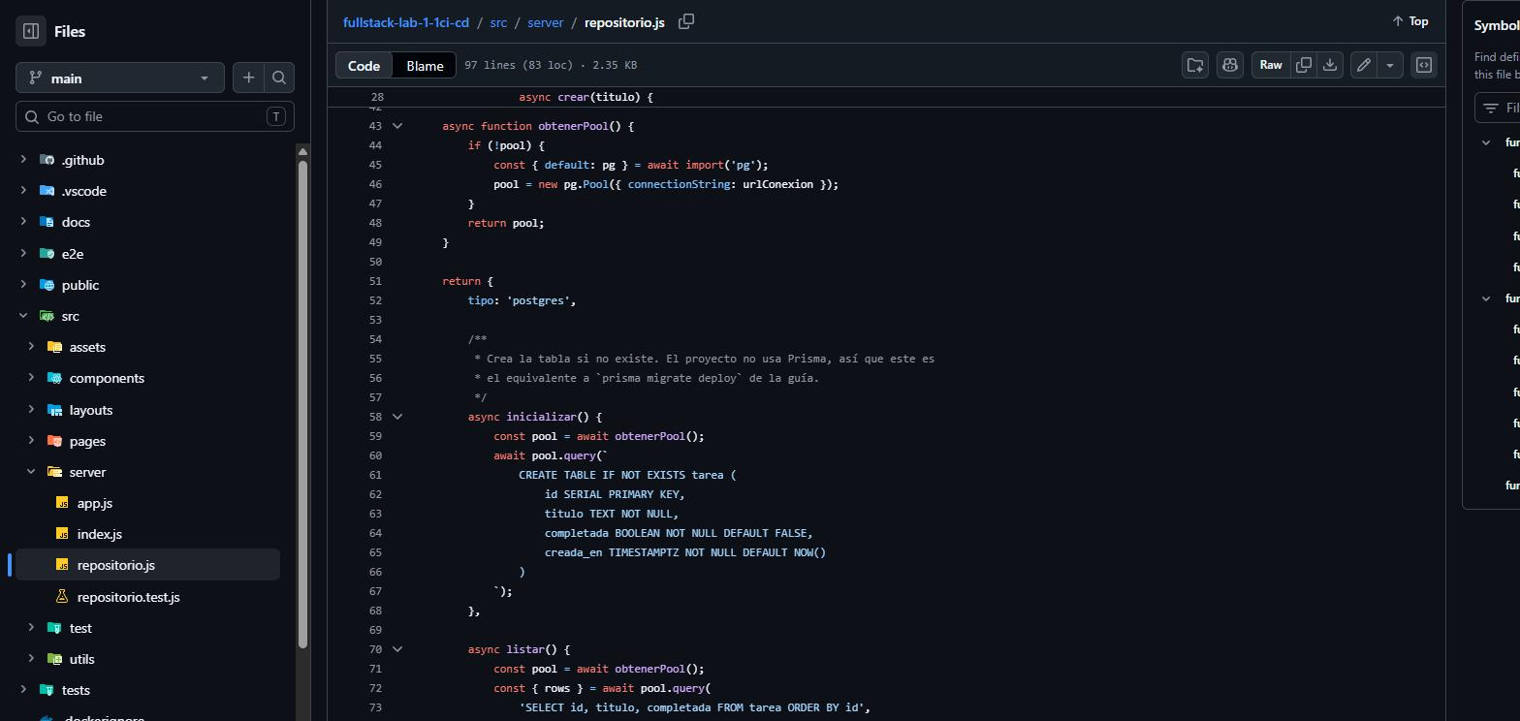
Figura 1. src/server/repositorio.js: la implementación PostgreSQL. El driver pg se importa de forma perezosa y la tabla se crea con CREATE TABLE IF NOT EXISTS.

.dockerignore
node_modules
.env
npm-debug.log
.git
.github
dist
.astro
coverage
playwright-report
test-results
docs
e2e
Además de lo que pide la guía (node_modules y .env), se excluyen los artefactos de build, los reportes de pruebas y la documentación: nada de eso debe viajar dentro de una imagen de producción.

Dockerfile.backend
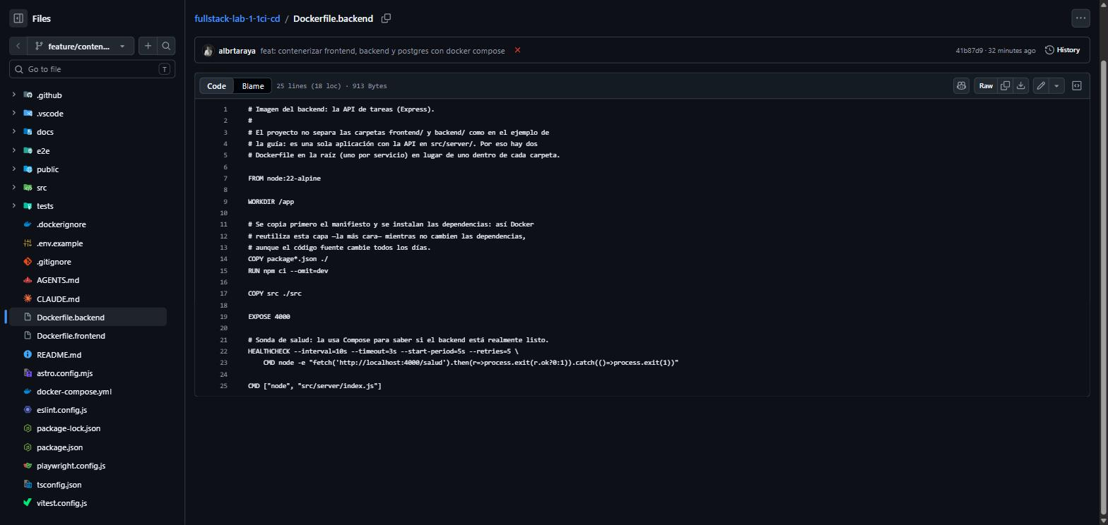
Figura 2. Dockerfile.backend. Primero se copia package*.json y se instalan las dependencias, luego el código: la capa de npm ci queda cacheada entre builds.
Por qué se copia package.json antes que el código: Docker construye por capas y reutiliza las que no cambiaron. Si npm ci depende solo de package*.json, esa capa — la más costosa — se reutiliza mientras no cambien las dependencias, aunque el código cambie todos los días.
Se agregó un HEALTHCHECK que consulta /salud. Compose lo usa para arrancar el frontend recién cuando el backend está realmente listo.

Construcción y ejecución aislada
$ docker build -t mi-backend -f Dockerfile.backend .
#10 naming to docker.io/library/mi-backend done
$ docker run -d --name backend-aislado -p 4000:4000 mi-backend
$ docker logs backend-aislado
API de tareas escuchando en el puerto 4000 (almacen: memoria)
$ curl -s http://localhost:4000/salud
{"estado":"ok","almacen":"memoria"}
$ curl -s -X POST http://localhost:4000/tareas -d '{"titulo":"Prueba aislada"}'
{"id":1,"titulo":"Prueba aislada","completada":false}
$ docker ps --filter name=backend-aislado
backend-aislado Up 20 seconds (healthy)
Sin DATABASE_URL, el contenedor arranca en modo memoria: justamente lo que se busca en esta prueba aislada, antes de conectar la base de datos en el Laboratorio 3.
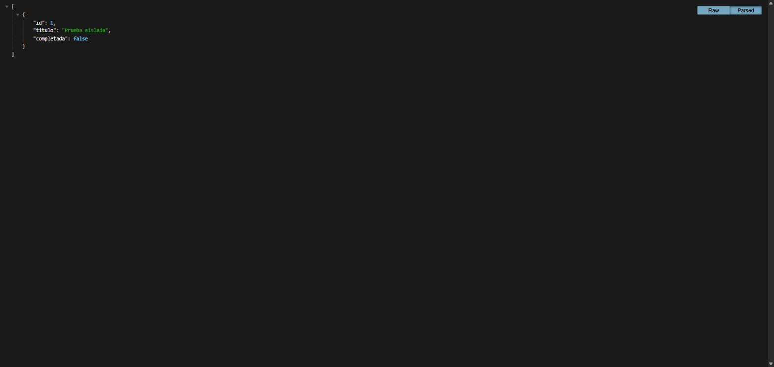
Figura 3. GET http://localhost:4000/tareas servido por el contenedor aislado, con la tarea creada en la prueba.

Checkpoint del Laboratorio 1
☑ El .dockerignore excluye node_modules y .env.
☑ La imagen se construye sin errores con docker build.
☑ El contenedor responde correctamente al correrlo aislado con docker run, y reporta healthy.

Laboratorio 2 — Dockerfile multi-etapa del frontend
Objetivo: una etapa construye la aplicación con Node y la segunda sirve únicamente los archivos estáticos con nginx, sin llevar Node a producción.
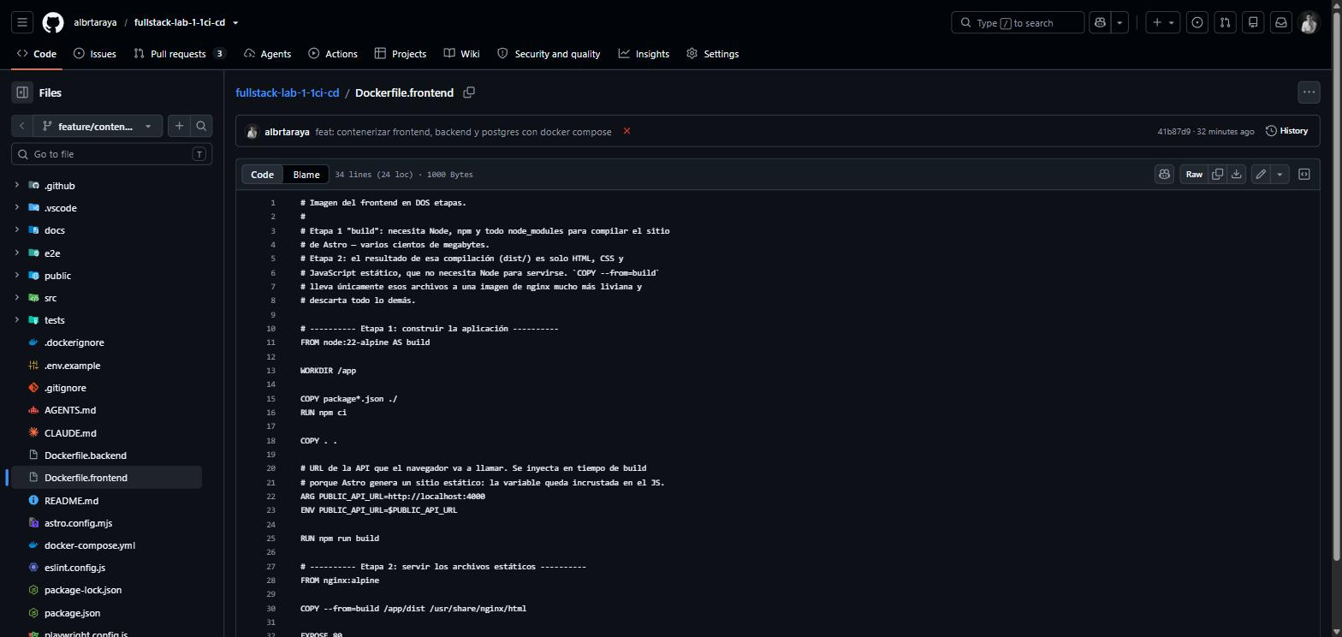
Figura 4. Dockerfile.frontend con sus dos etapas: «build» sobre node:22-alpine y la etapa final sobre nginx:alpine, que solo recibe /app/dist.
La URL de la API se inyecta con ARG PUBLIC_API_URL en tiempo de build: Astro genera un sitio estático, así que el valor queda incrustado en el JavaScript que descarga el navegador.

Ajuste necesario: Node 22
El primer build falló con el ejemplo de la guía:
#20 [frontend build 6/6] RUN npm run build
#20 0.773 Node.js v20.20.2 is not supported by Astro!
#20 0.773 Please upgrade Node.js to a supported version: ">=22.12.0"
#20 ERROR: process "/bin/sh -c npm run build" did not complete successfully
Astro 7 exige Node 22.12 o superior — el mismo motivo por el que el pipeline usa Node 22 desde la Sesión 2. Ambos Dockerfile pasaron a node:22-alpine.

La prueba del beneficio: tamaño de las imágenes
Para medir qué aporta separar las etapas, se construyó también la etapa «build» por sí sola y se compararon los tamaños:
$ docker build -t mi-frontend -f Dockerfile.frontend .
$ docker build --target build -t mi-frontend-etapa-build -f Dockerfile.frontend .
$ docker images
REPOSITORY SIZE
mi-frontend-etapa-build 572MB
mi-backend 464MB
mi-frontend 69.2MB
Imagen | Contenido | Tamaño
Etapa build | Node, npm, node_modules y el código fuente | 572 MB
Imagen final | nginx y los archivos estáticos de dist/ | 69.2 MB

La imagen que llega a producción es 8 veces más pequeña: descarga más rápido, arranca antes y no lleva Node ni dependencias de desarrollo que puedan tener vulnerabilidades.

Ejecución aislada
$ docker run -d --name frontend-aislado -p 5173:80 mi-frontend
$ curl -s -o /dev/null -w "HTTP %{http_code}" http://localhost:5173/
HTTP 200
$ curl -sI http://localhost:5173/ | grep -i server
Server: nginx/1.31.5
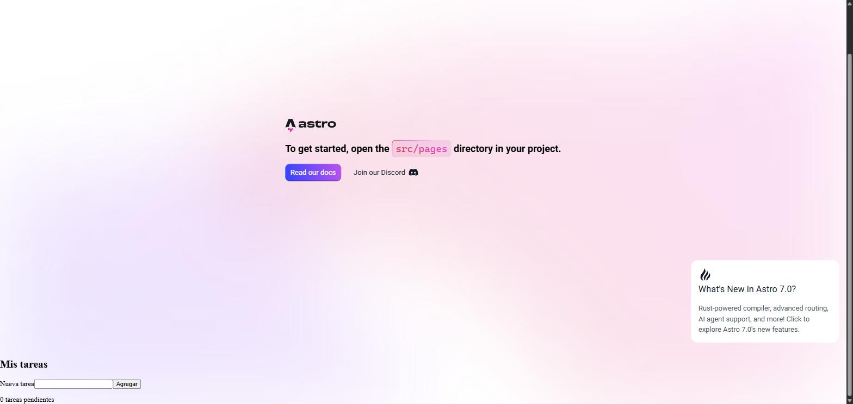
Figura 5. La interfaz servida por nginx en http://localhost:5173. Sin backend muestra «0 tareas pendientes»: la guía anticipa que en esta prueba aislada el frontend todavía no alcanza la API.

Checkpoint del Laboratorio 2
☑ El Dockerfile tiene dos etapas claramente separadas (build y nginx).
☑ La imagen se construye sin errores, y pesa 69.2 MB frente a 572 MB de la etapa build.
☑ El contenedor sirve la interfaz correctamente en el navegador.

Laboratorio 3 — El Puerto de Embarque
Objetivo: orquestar los tres servicios juntos, verificar la aplicación completa contra el PostgreSQL en contenedor, y comprobar la portabilidad real del proyecto.

Etapa 1 — Preparar la carga
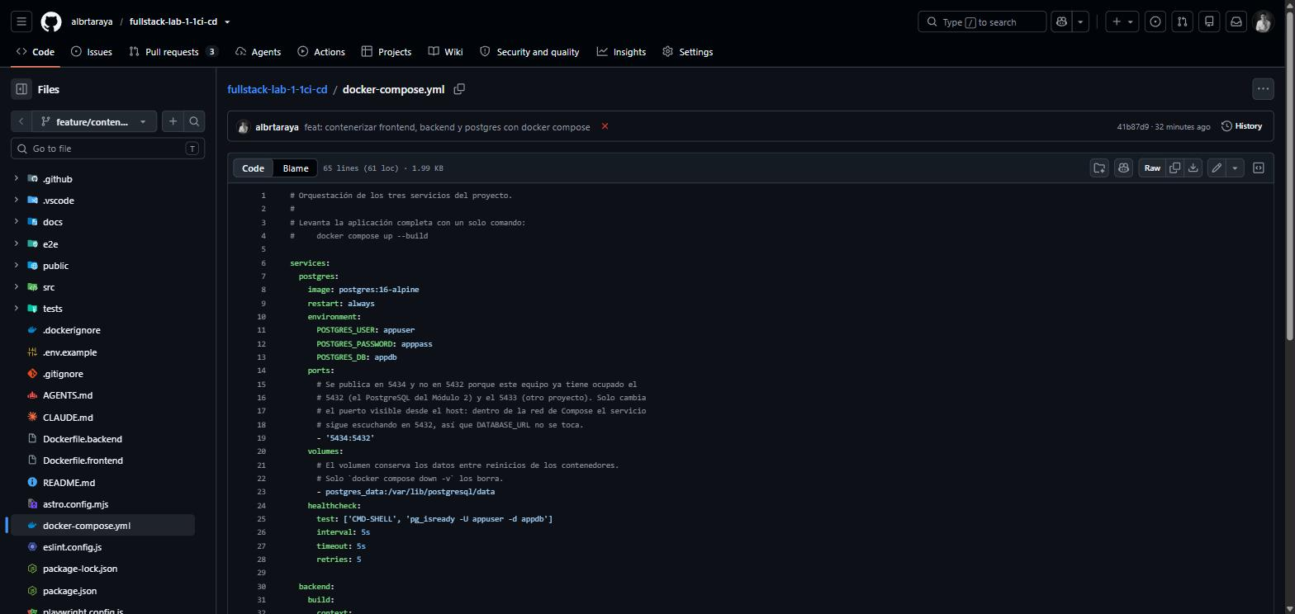
Figura 6. docker-compose.yml (1/2): el servicio postgres con volumen persistente y healthcheck con pg_isready.
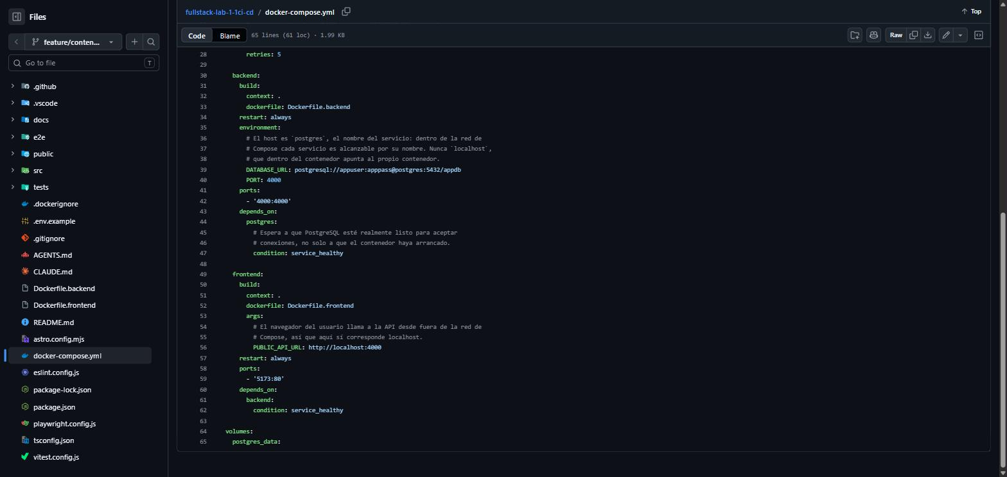
Figura 7. docker-compose.yml (2/2): backend y frontend. DATABASE_URL usa «postgres» como host y cada servicio espera a que el anterior esté healthy.
Puntos clave del archivo:
Decisión | Por qué
DATABASE_URL con host postgres | Dentro de la red de Compose cada servicio se alcanza por su nombre. localhost apuntaría al propio contenedor del backend
depends_on con service_healthy | El backend espera a que PostgreSQL acepte conexiones, no solo a que haya arrancado
Volumen postgres_data | Los datos sobreviven a los reinicios de los contenedores
PUBLIC_API_URL con localhost | Aquí sí corresponde localhost: quien llama es el navegador del usuario, fuera de la red

Obstáculo: el puerto 5432 ya estaba ocupado
$ docker compose up -d
Error response from daemon: driver failed programming external connectivity
on endpoint lab-2-postgres-1: Bind for 0.0.0.0:5432 failed: port is already allocated
$ docker ps --format "table {{.Names}}\t{{.Image}}\t{{.Ports}}"
fratersys-postgres postgres:18-alpine 0.0.0.0:5433->5432/tcp
modulo2_postgres postgres:16-alpine 0.0.0.0:5432->5432/tcp
Es el caso previsto en la tabla de problemas frecuentes. El 5432 lo ocupa el PostgreSQL del Módulo 2 y el 5433 otro proyecto; ninguno se detuvo, porque son bases de datos ajenas a este laboratorio. Se publicó el servicio en el 5434. Solo cambia el puerto visible desde la máquina: dentro de la red de Compose PostgreSQL sigue en el 5432, así que DATABASE_URL no se modificó.

Levantar todo
$ docker compose up --build -d
Container lab-2-postgres-1 Healthy
Container lab-2-backend-1 Started
Container lab-2-backend-1 Healthy
Container lab-2-frontend-1 Started
$ docker compose ps
NAME SERVICE STATUS PORTS
lab-2-backend-1 backend Up (healthy) 0.0.0.0:4000->4000/tcp
lab-2-frontend-1 frontend Up 0.0.0.0:5173->80/tcp
lab-2-postgres-1 postgres Up (healthy) 0.0.0.0:5434->5432/tcp

Migraciones
El proyecto no usa Prisma, así que no aplica docker compose exec backend npx prisma migrate deploy. Su equivalente es la inicialización del repositorio: al arrancar, el backend ejecuta CREATE TABLE IF NOT EXISTS tarea, idempotente, de modo que no requiere ningún paso manual.

Verificación de punta a punta
$ curl -s http://localhost:4000/salud
{"estado":"ok","almacen":"postgres"}
El backend confirma que usa PostgreSQL. Después se creó una tarea desde el formulario del navegador. El registro de red del navegador muestra el recorrido:
Petición | Estado | Significado
GET http://localhost:4000/tareas | 200 | Carga inicial de la lista
OPTIONS http://localhost:4000/tareas | 204 | Preflight CORS: el origen 5173 es aceptado
POST http://localhost:4000/tareas | 201 | La tarea se creó

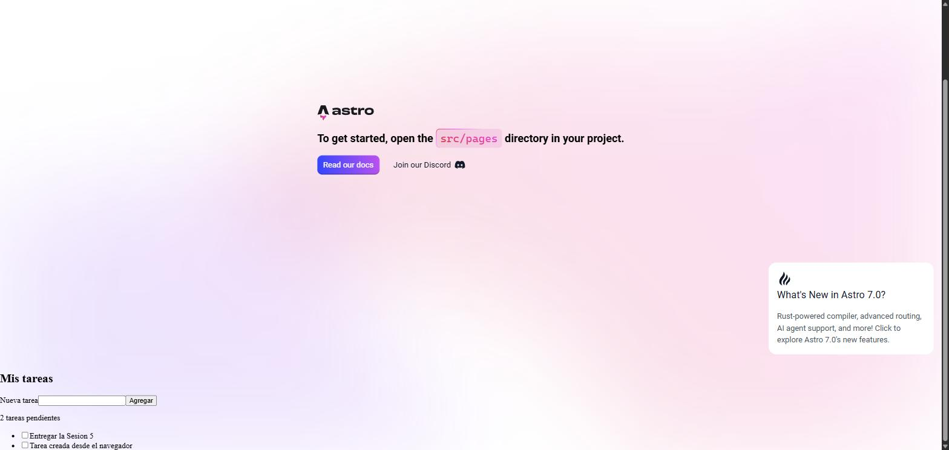
Figura 8. La aplicación completa en http://localhost:5173 mostrando dos tareas persistidas en PostgreSQL, una de ellas creada desde este formulario.
Y la comprobación directa en la base de datos del contenedor:
$ docker compose exec postgres psql -U appuser -d appdb \
-c "SELECT id, titulo, completada FROM tarea ORDER BY id;"
id | titulo | completada
----+---------------------------------+------------
1 | Entregar la Sesion 5 | f
2 | Tarea creada desde el navegador | f
(2 rows)
La fila 2 recorrió todo el sistema: navegador → nginx → Express → PostgreSQL.
Un tropiezo durante esta verificación: el primer intento de crear la tarea no llegó a la base de datos. Era la misma carrera de hidratación diagnosticada en la Sesión 4: el texto se escribió antes de que React tomara el control de la isla de Astro. Tras esperar la hidratación, el POST salió correctamente.

Persistencia del volumen
$ docker compose down # SIN -v
Container lab-2-postgres-1 Removed
Network lab-2_default Removed
$ docker compose up -d
$ docker compose exec postgres psql -U appuser -d appdb -c "SELECT id, titulo FROM tarea;"
id | titulo
----+---------------------------------
1 | Entregar la Sesion 5
2 | Tarea creada desde el navegador
Los contenedores se eliminaron y se volvieron a crear, pero los datos permanecieron: viven en el volumen postgres_data, no dentro del contenedor.
Insignia obtenida: ⚓ Maestro de Compose (15 puntos)

Etapa 2 — Archivo de variables de ejemplo
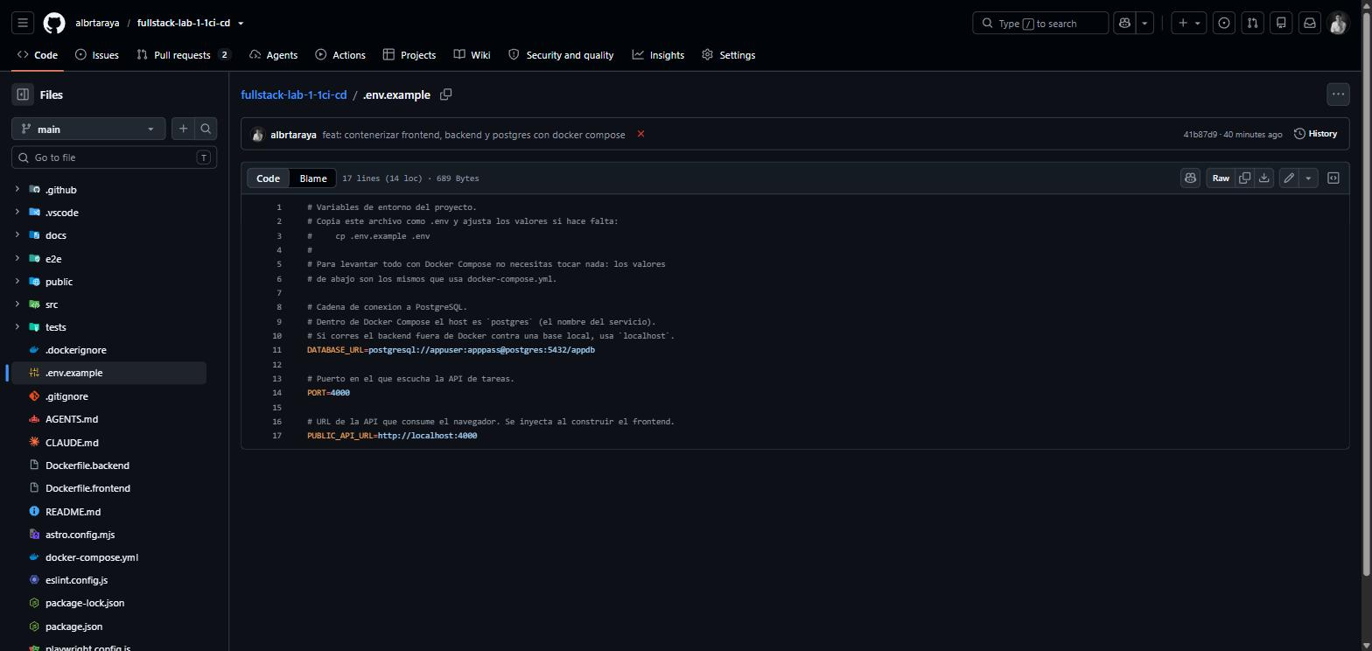
Figura 9. .env.example: documenta cada variable con su propósito, sin credenciales reales. Los valores son los mismos de desarrollo local que usa docker-compose.yml.
$ git check-ignore -v .env
.gitignore:5:.env .env
El .env real sigue excluido por el .gitignore de la Sesión 1 y no aparece entre los archivos listos para subir.

Integración por Pull Request y quality gate
Como main está protegida, el cambio se propuso en el Pull Request #8. El quality gate de la Sesión 4 lo frenó en el primer intento:
Pruebas unitarias y cobertura — Failure
Test Files: 4 passes · 4 total
Test Results: 26 passes · 26 total
Process completed with exit code 1.
Las 26 pruebas pasaban, pero el job terminó con error: la cobertura. Los archivos nuevos del backend — el repositorio de PostgreSQL, el endpoint /salud y las ramas de manejo de errores — no tenían ninguna prueba y bajaron el porcentaje global por debajo del umbral. El gate hizo exactamente su trabajo: impedir que entrara código sin probar.
En lugar de relajar el umbral, se escribieron las pruebas que faltaban:
Archivo de prueba | Qué cubre
src/server/repositorio.test.js | Elección del almacén, CRUD en memoria, y consultas a PostgreSQL con el driver simulado — incluido que el título viaje como parámetro $1 y no concatenado
tests/salud-y-errores.test.js | /salud, respuestas 500 con la base caída, validación previa al acceso a datos, CORS
src/components/ListaTareas.test.jsx | Carga desde la API, alta vía POST y repliegue local ante error o caída de red

Se excluyó de la medición src/server/index.js: solo lee variables de entorno y llama a listen(); ejecutarlo en la suite abriría un puerto real.
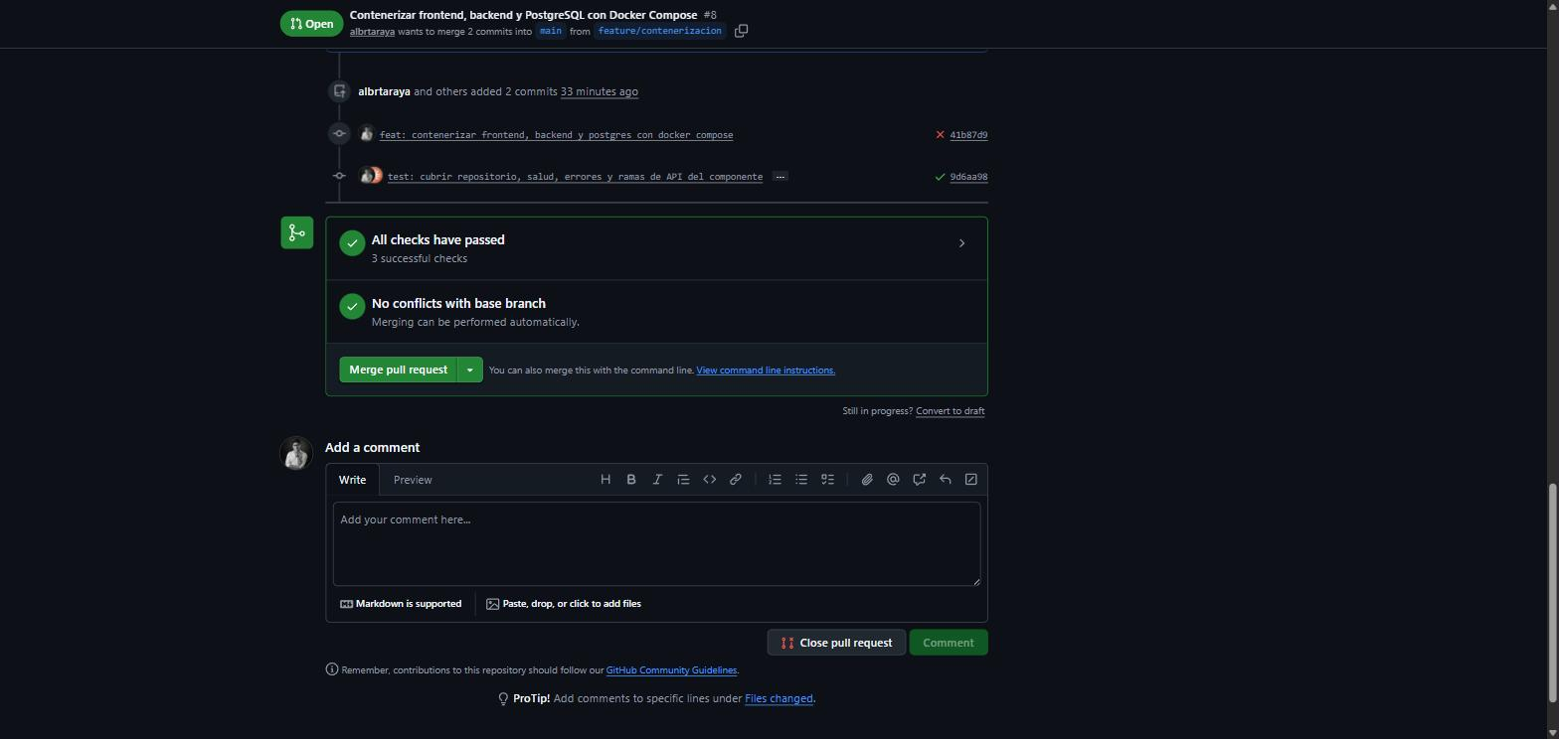
Figura 10. Pull Request #8: el commit inicial marcado en rojo por la cobertura y el segundo en verde. «All checks have passed».
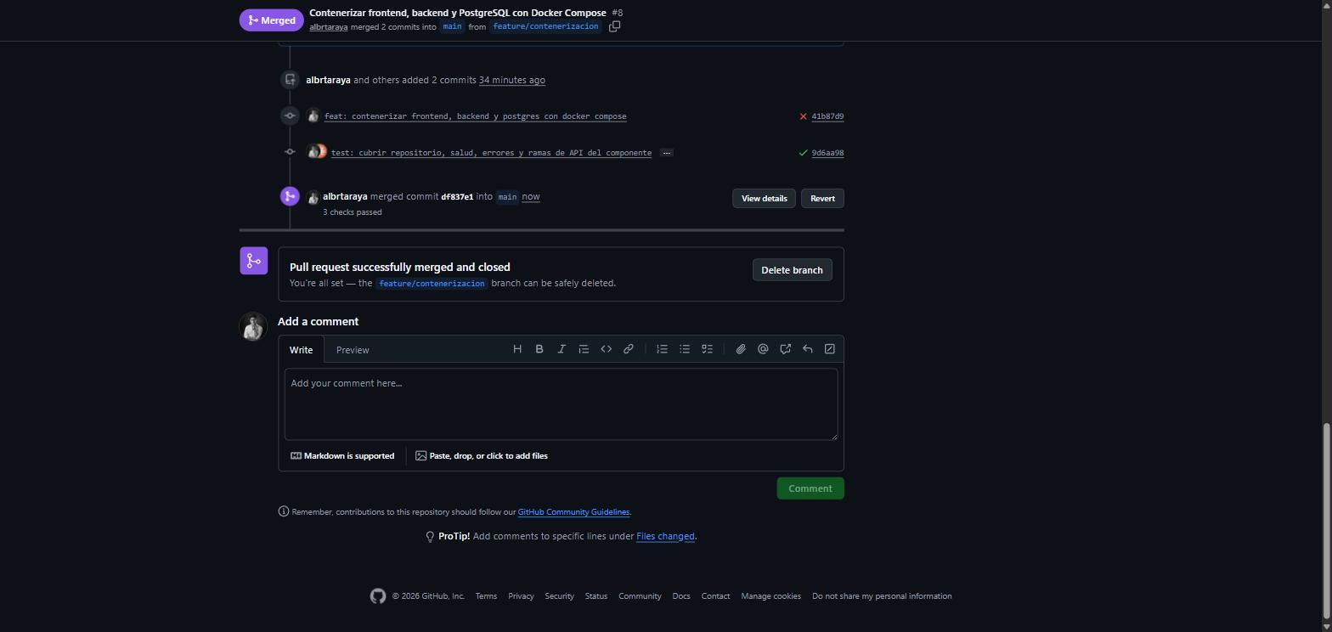
Figura 11. Pull Request #8 integrado a main en el commit df837e1, con 3 checks en verde.

Etapas 3 y 4 — Intercambio de puerto
La actividad se realizó de forma individual, por lo que no hubo un compañero que clonara el proyecto en su propia máquina. Para no dejar sin verificar lo que esa etapa busca comprobar — que el proyecto se levanta sin nada instalado previamente — se reprodujo el procedimiento en una carpeta completamente nueva, siguiendo al pie de la letra los pasos que habría seguido el compañero:
$ git clone https://github.com/albrtaraya/fullstack-lab-1-1ci-cd.git
$ cd fullstack-lab-1-1ci-cd
$ ls -a | grep -E "node_modules|^\.env$"
(ni node_modules ni .env: carpeta limpia)
$ cp .env.example .env
$ docker compose up --build -d
Container fullstack-lab-1-1ci-cd-postgres-1 Healthy
Container fullstack-lab-1-1ci-cd-backend-1 Healthy
Container fullstack-lab-1-1ci-cd-frontend-1 Started
Ningún npm install ni instalación de PostgreSQL: un solo comando. El clon usa un nombre de proyecto distinto, así que Compose creó un volumen nuevo y vacío — la misma situación que tendría el compañero.
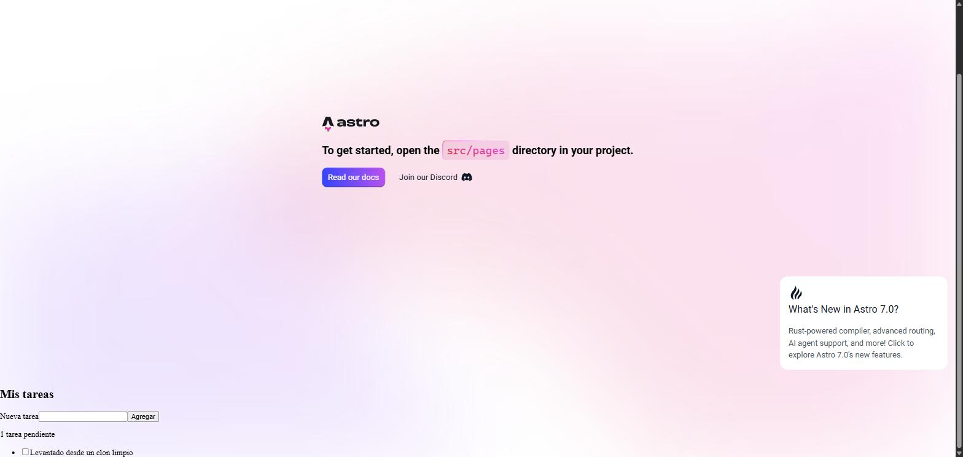
Figura 12. La aplicación levantada desde el clon limpio, con una tarea creada desde el navegador sobre una base de datos recién creada.
$ docker compose exec postgres psql -U appuser -d appdb -c "SELECT id, titulo FROM tarea;"
id | titulo
----+--------------------------------
1 | Levantado desde un clon limpio

Verificación del puerto de destino
Ítem | Resultado
El proyecto se levanta sin ayuda adicional más allá del README y .env.example | Cumplido
La aplicación abre en el navegador | Cumplido
Se puede crear una tarea y verla persistir | Cumplido
Errores encontrados | Ninguno en el clon limpio
Validación en la máquina de un compañero | Pendiente

Alcance de esta verificación: demuestra que el repositorio no depende de nada que estuviera en la carpeta de trabajo original. No sustituye la prueba en otra máquina, que es la que además detectaría diferencias de sistema operativo — por ejemplo mayúsculas en rutas. La insignia «Arquitecto del Barco Completo» queda pendiente de esa validación cruzada.
Insignia pendiente: 🏗 Arquitecto del Barco Completo (20 puntos)

Entregable final de la Sesión 5
Requisito | Estado
Dockerfile del backend funcional, con .dockerignore correcto | Cumplido
Dockerfile multi-etapa del frontend funcional (build + nginx) | Cumplido
docker-compose.yml con los tres servicios conectados correctamente | Cumplido
La aplicación completa funciona de punta a punta con un solo docker compose up | Cumplido
Un .env.example documenta las variables, sin exponer secretos reales | Cumplido
Un compañero confirmó que puede levantar el proyecto en su máquina | Pendiente

Resumen de ajustes respecto a la guía
Ajuste | Motivo
node:22-alpine en vez de node:20-alpine | Astro 7 exige Node >= 22.12.0
PostgreSQL publicado en 5434 | 5432 y 5433 ocupados por otras bases del equipo
Dos Dockerfile en la raíz | El proyecto no separa frontend/ y backend/
Tabla creada al arrancar en vez de Prisma | El proyecto no usa Prisma
Pruebas nuevas para el backend | El quality gate bloqueó la cobertura

Nota sobre la verificación local de la suite
Durante la sesión la memoria del equipo estuvo al 97 % (0.4 GB libres de 15.9 GB), con la máquina virtual de Docker y otros contenedores activos. En esas condiciones Vitest no lograba iniciar los procesos de las pruebas de componente («Failed to start forks worker»). Las pruebas del backend sí se ejecutaron en local — 22 en verde — y la suite completa se validó en el pipeline, que fue quien la aprobó antes del merge.

Siguiente estación
La Sesión 6 conecta las migraciones al pipeline y mueve las credenciales a GitHub Secrets, cerrando el último punto pendiente antes del despliegue automático de la Sesión 7.

Anexo A — Índice de evidencias
Archivo | Contenido
01-codigo-dockerfile-backend.jpg | Código de Dockerfile.backend
02-backend-aislado-respuesta.jpg | Respuesta del backend corriendo aislado
03-codigo-dockerfile-frontend.jpg | Código de Dockerfile.frontend (dos etapas)
04-frontend-aislado-nginx.jpg | Interfaz servida por nginx de forma aislada
05-codigo-compose-postgres.jpg | docker-compose.yml, servicio postgres
06-codigo-compose-backend-frontend.jpg | docker-compose.yml, backend y frontend
07-codigo-repositorio-postgres.jpg | Código del repositorio PostgreSQL
08-app-punta-a-punta.jpg | Aplicación completa con tareas en PostgreSQL
09-codigo-env-example.jpg | Código de .env.example
10-pr-checks-rojo-a-verde.jpg | PR #8 del rojo por cobertura al verde
11-pr-merged.jpg | PR #8 integrado a main
12-clon-limpio-funcionando.jpg | Aplicación levantada desde un clon limpio

Anexo B — Archivos creados y modificados
CREADOS
.dockerignore Exclusiones de las imágenes
.env.example Variables documentadas
Dockerfile.backend Imagen de la API
Dockerfile.frontend Imagen de dos etapas
docker-compose.yml Orquestación de los tres servicios
src/server/index.js Punto de arranque del backend
src/server/repositorio.js Almacén en memoria y PostgreSQL
src/server/repositorio.test.js Pruebas del repositorio
tests/salud-y-errores.test.js Pruebas de /salud, errores y CORS
MODIFICADOS
src/server/app.js CORS, /salud y manejo de errores
src/components/ListaTareas.jsx Consumo de la API con repliegue local
src/components/ListaTareas.test.jsx Pruebas de las ramas de API
src/test/setup.js Stub de fetch para pruebas herméticas
vitest.config.js Exclusión de index.js en la cobertura
package.json Dependencias pg y cors

Anexo C — Commits
41b87d9 feat: contenerizar frontend, backend y postgres con docker compose [cobertura: ROJO]
9d6aa98 test: cubrir repositorio, salud, errores y ramas de API del componente [VERDE]
df837e1 Merge pull request #8 from albrtaraya/feature/contenerizacion

